|  |  |  |  |  |  |  |  |  |  |  |  |  |  |  |  |
| --- | --- | --- | --- | --- | --- | --- | --- | --- | --- | --- | --- | --- | --- | --- | --- |
| KRYCI LIST SOUPISU | | | | | | | | | | | | | | | |
|  | | | | | | | | | | | | | | | |
| |  | | --- | | Učebna přírodních věd  ZŠ a MŠ, L.Kuby 48, České Budějovice  OCENĚNÝ SOUPIS PRACÍ A DODÁVEK A SLUŽEB |   Název stavbyJKSO  Název objektuEčo  Název částiMísto | | | | | | | | | | | | | |  | |
| Dič | |
| |  | | --- | | ZŠ a MŠ, L.Kuby 48, České Budějovice  Sebastian Fenyk |   Objednatel  Projektant  Zhotovitel  Rozpočet číslo Zpracoval   |  |  |  | | --- | --- | --- | |  | |  | | --- | | Sebastian Fenyk | | | | | | | | | | | | | | |  |  | |
|  |  | |
|  |  | |
| Dne   |  | | --- | | 10/2023 | | | |
| Měrné a účelové jednotky | | | | | | | | | | | | | | | |
| Počet | | | | Náklady / I m.j. | Počet | | | | Náklady / I m.j. | počet | | | | Náklady / I m.j. | |
| 0 | | | | 0,00 |  | | | | 0,00 |  | | | | 0,00 | |
| Rozpočtové náklady v CZK | | | | | | | | | | | | | | | |
| A | | Základní rozp. náklady | | | B | | Doplňkové náklady | | | C | | Vedlejší rozpočtové náklady | | | |
| 1 | HSV | |  | 123 373,76 | 10 | Práce přesčas | | | 0,00 | 14 | Zařízení staveniště | | | | 18 681 |
| 2 | PSV | |  | 260 310,00 | I I | Bez pevné podl. | | | 0,00 | 15 | Projektové práce (DSPS) | | | | 0,00 |
| 3 | EL | |  | 363 580,00 | 12 | Kulturní památka | | | 0,00 | 16 | Územní vlivy | | | | 0,00 |
| 4 |  | |  |  |  |  | | |  | 17 | Provozní vlivy | | | | 29 890,55 |
| 5 |  | |  |  |  | | | |  | 18 | Ostatní | | | | 0,00 |
| 6 |  | |  |  |  | | | |  | 19 | VRN z rozpočtu | | | | 0,00 |
| 7 |  | |  |  |  | | | |  |  |  | | | |  |
| 8 |  | |  |  |  | | | |  |  |  | | | |  |
| 9 | ZRN (ř. 1-8) | | | 747 263,76 | 13 | DN (ř. 10-12) | | | 0,00 | 20 | VRN (ř. 14-19) | | | | 48 572,14 |
| 21 | HZS | | | 0,00 | 22 | Kompl. činnost | | | 22 417,91 | 23 | Ostatní náklady | | | | 0,00 |
| Projektant  Datum a podpis | | | | | Razítko | | | | | D | | Celkové náklady | | | |
| 24 | Součet 9, 13, 20-23 | | | | 818 253,82 |
| 25 | 15 % | | 0,00 DPH | | 0,00 |
| Objednatel  Datum  a  podpis | | | | | A  ŠKOL  L. KUBY 48, Č. BüDËJCVlCE  ICO: 600 77 212 (1)  Razítko | | | | | 26 | 21 % | | 818 253,82 DPH | | 171 833,30 |
| 27 | Cena s DPH (ř. 25-26) | | | | 990 087,12 |
| E | | Přípočty a odpočty | | | |
| Zhotovitel  Sídlo  ž 2, 202 Zbor  Datum a podpis 150 | | | | | firmy:  vská L Pra  Nazí |  | AVBY PRO fibŤ•. .o.  Kore pondenčnĺ adr sa:  Dvoř kove 161/14  370 1 ské udě vice | | | 28 | Dodávky objednatele | | | | 0,00 |
| 29 | Klouzavá doložka | | | | 0,00 |
| 30 | Zvýhodnění + - | | | | 0,00 |
|  | | | | | | | |  | | | | | | | |

Krycí list



# REKAPITULACE

|  |  |  |  |  |
| --- | --- | --- | --- | --- |
| Stavba: | | | Učebna přírodních věd | |
| Objekt: | | | ZŠ a MŠ, L.Kuby 48, České Budějovice | |
| Část:  JKSO: | | | OCENĚNÝ SOUPIS PRACÍ A DODÁVEKA SLUŽEB | |
| Objednatel:  Zhotovitel: | | | ZŠ a MŠ, L.Kuby 48, české Budějovice | |
| Datum: | | | 10/2023 | |
| Kód | | | Popis | | | Cena celkem | |
|  | | | 2 | | | 3 | |
| HSV | Práce a dodávky HSV | | 123 373,76 | | |
| PSV | Práce a dodávky PSV | | 260 310,00 | | |
| EL | Slaboproudé, silnoproudé rozvody | | 363 580,00 | | |
|  | Celkem bez DPH | | 747 263 76 | | |

2Ĺf.xs

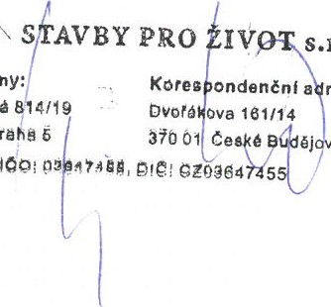

rasa:

ice

s.r.o.

Sídlo firmy:

Zborovská 8 4/19

15000 Pľähä



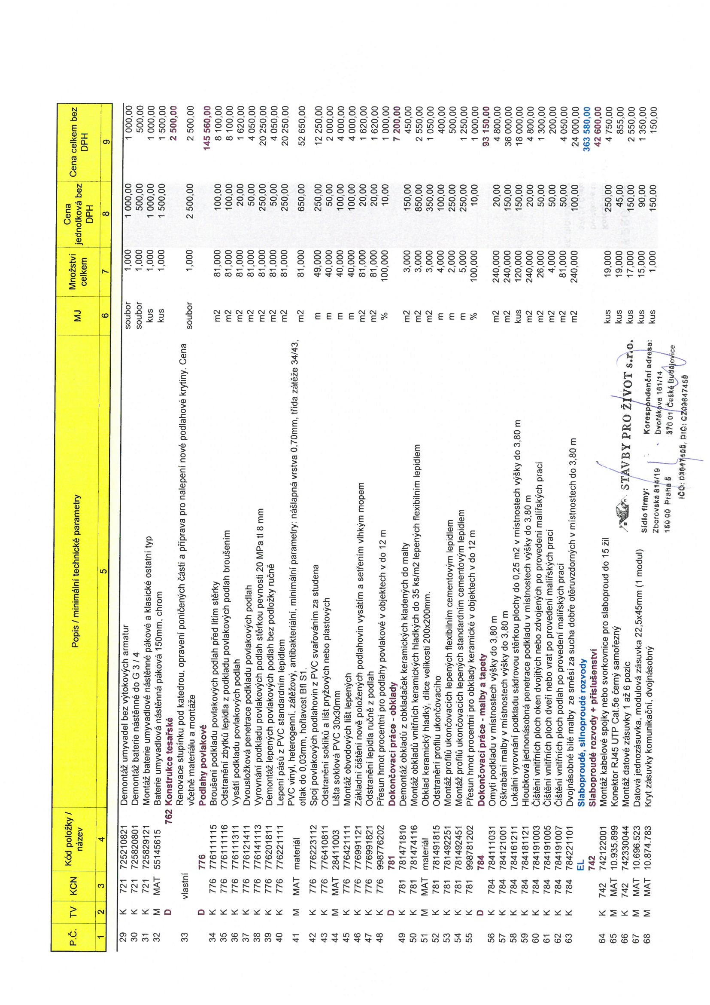

0 0

0 0

0

0 0

0

0

8 8 8 8 8 8 8 8 8 8 8 & 8엍 gg g g g 888 &8 8

LD LO 0 0 0 0

LO (0 LO 0 0

LO LO LO 0

0

LO

E E E E 로

0

0

0

c E

0 0

0

0

0

0

0

0

0

C

## 0 으 甚 8

0 0 E 0 0

E U -O > 0

## 청 뎔。듇 뫀 를등 舅 흥

그 笛

|  |  |  |  |
| --- | --- | --- | --- |
| 퐇;1 暑§ 쳡츝 0 •ⅱ 0  0 0 효.금 弓  > .뗠•건石그으 c = •芢> 0 N E c  E `6 으 로 0 즈 즈 |  |  |  |
| 븜& 戔 표•크'ä 들 = 봉 芿 등 등 8 E E °:협•  c 0 “> 0 0 0 E 등  W E ° E 그•으 응 g毛E coP 0 |  | > 죠 | •츸 |
| > 돈嵓읗 즐 呈픈춀&言 § 믇홍륜 듄 듄 :葛 황晷 등 :0 ℃ ℃ 즈 0 0 |  | 형 | 통흐셥 응 |
|  | (2 |  |  |

6 E ,0 ,噏0

등

•芢戔乫 旨旦•亏E E 巨 등 > 춭은 g c ,으 징

# 경 광드 읃 을 픙 S E 등 음 음음음 음 듣듣듣 §품 념흠 념 협 둧 텸 쳡: 買듣 윹 § {2} 쳥 g 튪

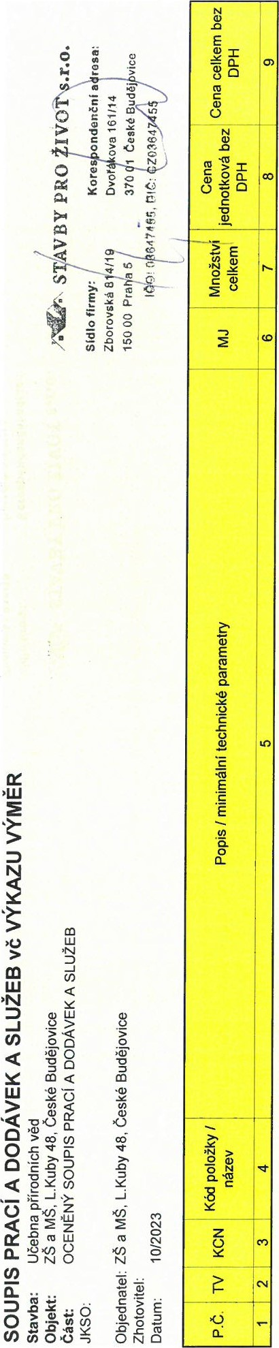 및`0工> > N 0 > 00k) 020k.) > > > >,로 00 0) 및 > Z 0 및 및 스 스 N >

(및

## 卜 은 옅 읕R 은Q 8 > ” 3 10

E

o』수』CN 수』

## 8 8 8 8 888 8 8 8 8 8 8 8



8

0

0 0 0

|  |  |
| --- | --- |
| 8 |  |
|  |
|  |
|  |
| 0  E |
|  |
| 0 |
|  |
| ,0 |

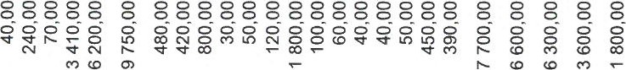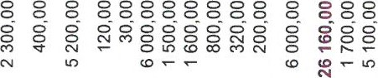0 0



|  |  |  |  |  |  |  |  |  |  |  |  |  |  |  |  |  |  |  |  |  |  |  |  |
| --- | --- | --- | --- | --- | --- | --- | --- | --- | --- | --- | --- | --- | --- | --- | --- | --- | --- | --- | --- | --- | --- | --- | --- |
| 그  •그  E | 그  0 | | 0  0 | V) (D  E  0 | 0 | CO | V) | E  2 | | E E  E  0  ,0 | | E | 그  0 | 그  0  0 | E E  0  > 6 | | | E E E E E E E E 그 | | | E E  0  0  O  0 | | - |
| 0  0  ,0 ,0 | E  ,트 | 0  E 츸 |
| C 0 C  - X  0  그 0 그  월 좋&i탉&호  ,齧E | | |
| 등혊;은 8 | | | |
| 유:튱 형 言 형 ' E 듬 E 등'目℃ ,횬 E E  등 LOE 6 = E = 5  뜨 •= 0 Q- | | | | | |
| 흐 등 &월& & 쳠 들 甚  ;= ,으 c 그 E .드  0-'> ℃ >,甚E 등  ,石N | | | | |
| 0 C C  - | | | | | | | |
| 급•로 뜨)으 요 요 | | | | |  | | | | | “호쳗 졸 은 | | | | 8 | 羞 흐言월i;目; 들; 를#; 동 등 §음,등 음든剛 ~ 剛 ~ | | | | | | | |  |
| 츝;음 를쭹야'§월華츠츠츠§ §흥 들 들 들 물픝; | | | | | | | | | |
| - 드 E 쳥 졍 경 졍 E °•츟 으푠드 츸응€ 공 •츟 츟•츝트 Q Q Q QQ음 봉,음 | | | | | | | | | | 4 톻 昌월 自 | | | |  | | | | | | | | |  |
| 은 은•몯•본굗 으 g•亘g亘 &§•으 | | | | | | | | | | 갱•§ 육릉등 | | | | 츄而 표쵿 뚣 & 目 翌돈 翌 그 모 그 “ “죠 죠경 'H09 | | | | | | | | |  |
| 0 | | | | | | | | | |  | | | | 흐푩 흃  石 르 石 료 名근 (0 | | | | | | | | |  |
| 8睾뚷으'> :협 띂띂쳥 쳥 ,§豊:협 | | | | | | | | | | '1 :亞띸 ,혊'은 •킁,싕 •본:협 ,협 •편 c 甬'협 | | | | | | | | | | | | |  |
| 卜Z N | | N N  - (빟 0 LO - CO LO LO =  8 뗭 苳 晷8 능 88 능 % 왛 88 영  0 0 = (닣 6』0 CN 0 (6 0 卜卜=卜(0 (0 LO (0卜 | | | | | | | E | | QN x 8 | | | | | 드 | 0 0 N E  8  (뇣 | | | | |
|  | |  | | | | | | | 0 | | 0  卜 드 드 | | | | | 0 | o寸 寸0寸0 卜드卜卜 | | | | |

巨듣 薑 芝 薑 프 薑 芝 薑 巨

0

0 0 0 0 0 0 0 0

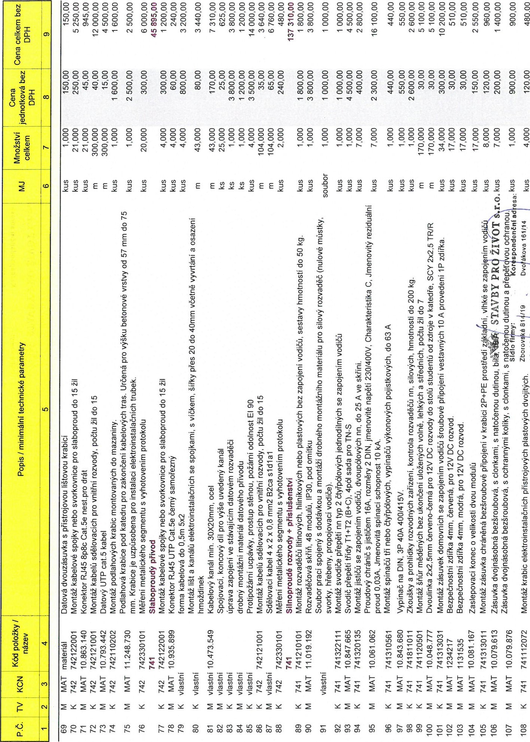

8음올품

O

6

to

0 0 0 0 0 0 0 0

0 0 0 0 LO 0 0 0 0 0 0 0

0 0 0 0 8 0

0 0 LO 흐

0 0 0 0 0 0

0 0 0 0 0 0 0 0 0 0 0 0

0

그 그 그 E E 그 그 그 E E 2 2 2 g E E 그 그

로 로

8

0

0 8

C

0

0

0

0 로 으

0

8

0

,으

0

0 0

0 0

0 0 0 텅邕 춛 톹

0

E & 盞 그늖

•芢호 요. E E

0

## - N 은 듄

•을띙 뗱 턻 E ,㈜

'듬홍g 퉃 耄 豈 좋 꼃 월

## x ° 틽2 층 齧t"

E.금 '음 寸 등 들:금:뇨

0 0 0 0 0

0 0 0 0 0

0 0 0 0 0 LO 0 0

0 0 0 0

0 0 0 0 0 0 0 0 0 0 0 0

CO V) 0 0 0 0 그 그 E E 그 그 그 그 그 그

0

cE :

트,춭

,던능

8

3 .드

0 0

,0 로 0

0

,6 그 0 ℃ 프 으 등 을 읖 § §> .그

을호g 를8 통

- E > •그 5 C 0 는0 。 茫 틽경 춭 훙 졍 :

0 드 - 0 N N 플 드 드

= 0 교石8 뜨 ℃ 0 ”

용돈{&乬 &쳠 춒 을 를 目 :결 : 로 C •C 0 0笛 꽂:협 호!쉰 츸•'협 등 호 •三용:청 호 x청 石 으 > 음 호隔픁 :쳠 2 2 금겹 昌 訔

8

